LÍNEAS ARGUMENTATIVAS

DE LA IMPORTANCIA DE REQUERIR A LAS ÁREAS COMPETENTES. Las Unidades de Transparencia deberán garantizar el Derecho de Acceso a la Información mediante un procedimiento interno que asegure la mayor eficiencia en la gestión de las solicitudes de acceso a la información como lo es recibir, tramitar y dar respuesta a las solicitudes de acceso a la información.

ÍNDICE

ANTECEDENTES 4
a) Acto impugnado: 5
b) Razones o Motivos de inconformidad: 5
CONSIDERANDO 8
PRIMERO. De la competencia 8
SEGUNDO. De la oportunidad y procedencia. 9
TERCERO. Del planteamiento de la litis. 11
CUARTO. Del estudio y resolución del asunto. 12
I. De la respuesta del SUJETO OBLIGADO. 12
II. De las deficiencias en la respuesta del Sujeto Obligado. 14
II.I. De la importancia de requerir a las áreas competentes. 14
III. De la aplicabilidad. 18
R E S O L U T I V O S 23

Resolución del Pleno del Instituto de Transparencia, Acceso a la Información Pública y Protección de Datos Personales del Estado de México y Municipios, con domicilio en Metepec, Estado de México; de fecha dos de septiembre de dos mil veinte.
VISTO el expediente electrónico formado con motivo del recurso de revisión número 01533/INFOEM/IP/RR/2020, promovido por una persona en su calidad de RECURRENTE, en contra de la respuesta del Organismo Público Descentralizado para la Prestación de los Servicios de Agua Potable Alcantarillado y Saneamiento de Nicolás Romero, en lo sucesivo el SUJETO OBLIGADO, se procede a dictar la presente resolución, con base en los siguientes:

ANTECEDENTES

- El día seis (06) de marzo de dos mil veinte, se presentó vía Sistema de Acceso a la Información Mexiquense (SAIMEX), la solicitud de información pública registrada con el número 00012/OASNICOROM/IP/2020, mediante la cual se requirió:

“solicito los Índices de los expedientes clasificados como reservados de acuerdo a lo señalado en el artículo 92 FRACCIÓN XIX, de la Ley de Transparencia y Acceso a la Información Pública del Estado de México y Municipios de los años 2017, 2018 y 2019.” (Sic)

- Se hace constar que se señaló como modalidad de entrega de la información: A través del Sistema de Acceso a la Información Mexiquense (SAIMEX)

- El día nueve (09) de marzo de dos mil veinte, el SUJETO OBLIGADO respondió a la solicitud de información en los términos siguientes:

“CON FUNDAMENTO EN EL ARTICULO 140 DE LA LEY DE TRANSPARENCIA Y ACCESO A LA INFORMACIÓN PÚBLICA DEL ESTADO DE MÉXICO Y MUNICIPIOS, ESTE SUJETO OBLIGADO NO CUENTA CON INFORMACIÓN RESERVADA EN EL PERIODO REFERIDO, LA CUAL SEA CLASIFICADA EN EL ARTICULO EN MENCIÓN, TODA VEZ QUE ESTE SUJETO OBLIGADO NO RECAE EN NINGÚN SUPUESTO QUE SEÑALA EL ARTICULO CITADO.”

- El día diez (10) de marzo de dos mil veinte, se interpuso el recurso de revisión, en contra de la respuesta emitida por el SUJETO OBLIGADO, señalando como:

a) Acto impugnado: “Organismo Público Descentralizado para la Prestación de Los Servicios de Agua Potable Alcantarillado y Saneamiento de Nicolás Romero" (Sic)

b) Razones o Motivos de inconformidad: “En su respuesta el organismos señala no encuadrar en los supuestos de clasificación de reserva sin dar mayor información, violentando mi derecho constitucional de acceso a la información.” (Sic)

- Se registró el recurso de revisión bajo el número de expediente al rubro indicado, así mismo con fundamento en lo dispuesto por el artículo 185 fracción I de la Ley de Transparencia y Acceso a la Información Pública del Estado de México y Municipios se turnó al Comisionado José Guadalupe Luna Hernández, con el objeto de su análisis.

- El Comisionado Ponente con fundamento en lo dispuesto por el artículo 185 fracción II de la ley de la materia, a través del acuerdo de admisión de fecha diecisiete (17) de marzo de dos mil veinte, puso a disposición de las partes el expediente electrónico vía Sistema de Acceso a la Información Mexiquense (SAIMEX) a efecto de que en un plazo máximo de siete días manifestaran lo que a derecho convinieran, ofrecieran pruebas y alegatos según corresponda al caso concreto.

- El día cinco (05) de agosto de dos mil veinte, el SUJETO OBLIGADO rindió su informe justificado para manifestar lo que a su derecho le asistiera y conviniera a través del archivo electrónico “INFORME JUSTIFICADO 01533-INFOEM-IP-RR-2020.pdf”, constante en tres hojas, en cuyo contenido se advierte un documento signado por el Titular de la Unidad de Transparencia, mismo que no se puso a disposición del particular porque ratifica la respuesta inicial, sin embargo a fin de que no exista opacidad se inserta un extracto a continuación:

- El día veinticinco (25) de agosto de dos mil veinte, con fundamento en el artículo 181 tercer párrafo de la Ley de Transparencia y Acceso a la Información Pública del Estado de México y Municipios, se notificó que plazo de 30 días para resolver cada recurso de revisión, sería ampliado por un periodo de 15 días hábiles adicionales; para un mejor estudio.

- El Comisionado Ponente decretó el cierre de instrucción mediante acuerdo de fecha veinticinco (25) de agosto de dos mil veinte, por lo que ordenó turnar el expediente a resolución.

CONSIDERANDO

PRIMERO. De la competencia

- Este Instituto de Transparencia, Acceso a la Información Pública y Protección de Datos Personales del Estado de México y Municipios, es competente para conocer y resolver del presente recurso de conformidad con el artículo: 6, apartado A, fracción IV de la Constitución Política de los Estados Unidos Mexicanos; 5, párrafos vigésimo segundo, vigésimo tercero y vigésimo cuarto fracciones IV y V de la Constitución Política del Estado Libre y Soberano de México; artículos 1, 2 fracción II, 13, 29, 36 fracciones I y II, 176, 178, 179, 181 párrafo tercero y 185 de la Ley de Transparencia y Acceso a la Información Pública del Estado de México y Municipios; y 10, 7, 9 fracciones I y XXIV, y 11 del Reglamento Interior del Instituto de Transparencia, Acceso a la Información Pública y Protección de Datos Personales del Estado de México y Municipios.

SEGUNDO. De la oportunidad y procedencia.

- El medio de impugnación fue presentado a través del Sistema de Acceso a la Información Mexiquense (SAIMEX), en el formato previamente aprobado y dentro del plazo legal de quince días hábiles otorgados para tal efecto; para el caso en particular es de señalar que el SUJETO OBLIGADO entregó respuesta el día nueve (09) de marzo de dos mil veinte, de tal forma que el plazo para interponer el recurso de revisión transcurrió del día diez (10) de marzo al once (11) de agosto de dos mil veinte; por lo que si presentó su inconformidad el día diez (10) de marzo de dos mil veinte, , éste se encuentra dentro de los márgenes temporales previstos en el artículo 178 de la Ley de Transparencia y Acceso a la Información Pública del Estado de México y Municipios.
- Por otra parte, de la revisión al expediente electrónico del Sistema de Acceso a la Información Mexiquense (SAIMEX) se desprende que la parte solicitante en ejercicio de su derecho de acceso a la información pública, en el expediente que se revisa, tanto en la solicitud de información como en el recurso de revisión no proporciona su nombre para que sea identificado, ni se tiene la certeza sobre su identidad, sin embargo, es importante señalar también que el nombre de los solicitantes y recurrentes no es requisito indispensable para la tramitación del acto procesal específico en materia de acceso a la información, ello en estricto apego al numeral 155 párrafo tercero de la Ley de la materia, en concatenación con el artículo 180 del mismo ordenamiento.

- Esto es así, ya que de conformidad con los artículos 6, Apartado A, fracciones III y IV de la Constitución Política de los Estados Unidos Mexicanos y 5 párrafos vigésimo, vigésimo primero y vigésimo segundo, fracciones I, III, IV y V de la Constitución Política del Estado Libre y Soberano de México, se establece que toda persona, sin necesidad de acreditar interés alguno o justificar su utilización, tendrá acceso gratuito a la información pública, a sus datos personales o a la rectificación de éstos, además de que se establecerán mecanismos de acceso a la información y procedimientos de revisión expeditos que se sustanciarán ante los organismos autónomos especializados e imparciales que establece la Constitución Federal y local.

- Por lo cual, de una interpretación sistemática, armónica y progresiva del derecho humano de acceso a la información pública se aprecia que toda persona, sin necesidad de acreditar interés alguno o justificar su utilización, deberá tener acceso a la información pública, es decir, dicho derecho fundamental exime a quien lo ejerce, de acreditar su legitimación en la causa o su interés en el asunto, lo que permite la posibilidad de que inclusive, la solicitud de acceso a la información pueda ser anónima o no contener un nombre que identifique al solicitante o que permita tener certeza sobre su identidad.

- En ese entendido, se omite un análisis más profundo en torno a los conceptos de interés jurídico y legitimación, debido a que se estima que a ningún efecto práctico conduciría, puesto que la propia estructura del derecho fundamental bajo análisis no lo exige.

- Por lo que el nombre del solicitando y recurrente no puede ser considerado un requisito indispensable de procedencia del recurso de revisión que nos ocupa, ya que el acceso a la información no está condicionado a acreditar algún interés ya sea jurídico o legítimo, máxime que es un elemento subsanable por este Órgano Garante, por lo que es procedente que este Instituto de Transparencia, Acceso a la Información Pública y Protección de Datos Personales del Estado de México y Municipios, conozca y resuelva el presente recurso.

TERCERO. Del planteamiento de la litis.

- En términos generales se manifestó la inconformidad porque el SUJETO OBLIGADO negó la información solicitada, toda vez que en su respuesta a la solicitud argumentó “CON FUNDAMENTO EN EL ARTICULO 140 DE LA LEY DE TRANSPARENCIA Y ACCESO A LA INFORMACIÓN PÚBLICA DEL ESTADO DE MÉXICO Y MUNICIPIOS, ESTE SUJETO OBLIGADO NO CUENTA CON INFORMACIÓN RESERVADA EN EL PERIODO REFERIDO, LA CUAL SEA CLASIFICADA EN EL ARTICULO EN MENCIÓN, TODA VEZ QUE ESTE SUJETO OBLIGADO NO RECAE EN NINGÚN SUPUESTO QUE SEÑALA EL ARTICULO CITADO” (Sic)

- En éste caso en particular, se actualiza la fracción I del arábigo en cita, ya que el SUJETO OBLIGADO no omite responder la solicitud; empero al hacerlo a consideración del particular se niega la información.

- Cabe señalar que el SUJETO OBLIGADO rindió su Informe justificado para manifestar lo que a Derecho le asistiera y conviniera, mediante el cual medularmente señaló “se realizó una búsqueda exhaustiva en el archivo físico que se encuentra dentro de carpetas marcadas con años 2017, 2018 y 2019 dentro de la Unidad de Transparencia y no se localizó ningún índice de expedientes clasificados como reservados”.

- En dichas condiciones, la litis a resolver en este recurso se circunscribe a determinar si el índice de información reservada debe obrar en los archivos del SUJETO OBLIGADO, si es procedente que se requiera a las áreas competentes y si son procedentes las razones o motivos de inconformidad.

CUARTO. Del estudio y resolución del asunto.

I. De la respuesta del SUJETO OBLIGADO.

- En primer término es necesario reiterar que medularmente se requirió información relativa a los índices de los expedientes clasificados como reservados de acuerdo a lo señalado en el artículo 92 fracción XIX, de la Ley de Transparencia y Acceso a la Información Pública del Estado de México y Municipios de los años 2017, 2018 y 2019.

- En consecuencia el SUJETO OBLIGADO respondió a la solicitud de información haciendo del conocimiento del particular que “CON FUNDAMENTO EN EL ARTICULO 140 DE LA LEY DE TRANSPARENCIA Y ACCESO A LA INFORMACIÓN PÚBLICA DEL ESTADO DE MÉXICO Y MUNICIPIOS, ESTE SUJETO OBLIGADO NO CUENTA CON INFORMACIÓN RESERVADA EN EL PERIODO REFERIDO, LA CUAL SEA CLASIFICADA EN EL ARTICULO EN MENCIÓN, TODA VEZ QUE ESTE SUJETO OBLIGADO NO RECAE EN NINGÚN SUPUESTO QUE SEÑALA EL ARTICULO CITADO.” (Énfasis añadido)

- No se soslaya destacar que el SUJETO OBLIGADO rindió su informe justificado señalando medularmente que “se realizó una búsqueda exhaustiva en el archivo físico que se encuentra dentro de carpetas marcadas con años 2017, 2018 y 2019 dentro de la Unidad de Transparencia y no se localizó ningún índice de expedientes clasificados como reservados” (Énfasis añadido), mismo que no fue puesto a disposición del particular al no modificar la respuesta inicial.

II. De las deficiencias en la respuesta del Sujeto Obligado.

- Atendiendo a lo anteriormente expuesto se observó que el SUJETO OBLIGADO refirió haber realizado una búsqueda exhaustiva sin haber demostrado con hechos notorios que ésta se realizó, por lo que se considera que a todas luces existió una vulneración al derecho de acceso a la información pública, toda vez que se está otorgando una respuesta sin dar trámite a la solicitud, esto es se está realizando un acto positivo pero con efectos negativos, lo que se traduciría como una verdadera afectación.

- En esa tesitura, el Titular de la Unidad de Transparencia debió otorgar certeza al particular de que efectivamente se hizo una búsqueda requiriendo a todas las áreas competentes para integrar las respuestas respectivas como lo es verbigracia la Subdirección de Operación hidráulica, Subdirección Jurídica o Contraloría Interna, porque debemos recordar que el particular no es experto en la materia y tampoco se encuentra obligado a conocer las atribuciones conferidas a los servidores públicos que integran la administración pública del Organismo Descentralizado y a contrario sensu, los Sujetos Obligados tienen el deber de proporcionar la información que generen, posean o administren en el ejercicio de sus atribuciones.

II.I. De la importancia de requerir a las áreas competentes.

- Además se observa que no se registró en el Sistema de Acceso a la Información Mexiquense (SAIMEX) que el Titular de la Unidad de Transparencia, haya realizado el requerimiento de la información a todas las áreas que de acuerdo a sus facultades pudieran tener la información solicitada, como a continuación se ilustra:

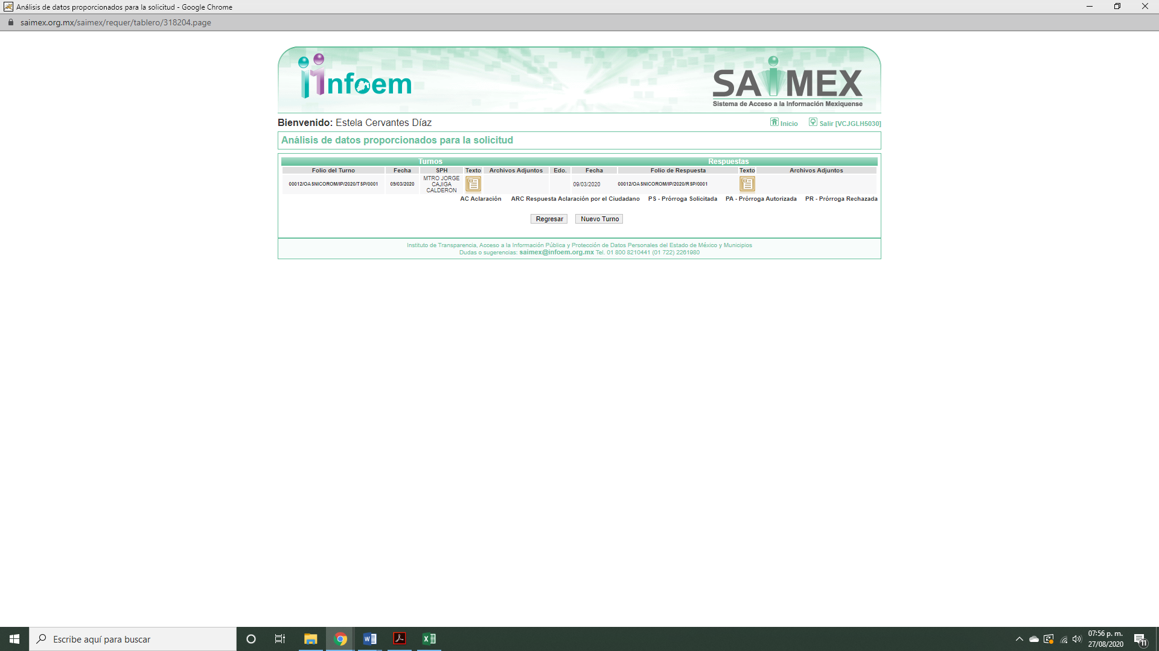

- No se omite mencionar que para tener certeza de que efectivamente se hizo el esfuerzo de buscar en los archivos de cada una de las áreas competentes era necesario requerirse la información a cada una de ellas, sin embargo ello no se realizó y se hace constar que el SUJETO OBLIGADO al responder sin requerir a las demás áreas competentes, a todas luces hace nugatorio el Derecho de Acceso a la Información Pública.

- Es decir el SUJETO OBLIGADO no está requiriendo a todas las áreas competentes para integrar las respuestas respectivas que a derecho correspondía por lo que se aprecia que no se realizó una búsqueda exhaustiva, es decir, no se tomaron las medidas necesarias para localizar la información de conformidad con el artículo 169 fracción I de la Ley de Transparencia y Acceso a la Información Pública del Estado de México y Municipios que a la letra dispone:

Artículo 169. Cuando la información no se encuentre en los archivos del sujeto obligado, el Comité de Transparencia:
- Analizará el caso y tomará las medidas necesarias para localizar la información;
(…)

- En otras palabras, el SUJETO OBLIGADO está incumpliendo con la normatividad vigente toda vez que, el artículo 53 de la Ley de Transparencia y Acceso a la Información Pública del Estado de México y Municipios señala esencialmente que las Unidades de Transparencia deberán garantizar el Derecho de Acceso a la Información mediante un procedimiento interno que asegure la mayor eficiencia en la gestión de las solicitudes de acceso a la información como lo es recibir, tramitar y dar respuesta a las solicitudes de acceso a la información.

- Robustece lo anteriormente expuesto el artículo 162 de la Ley de Transparencia y Acceso a la Información Pública del Estado de México y Municipios, que a la letra dispone:

Artículo 162. Las unidades de transparencia deberán garantizar que las solicitudes se turnen a todas las Áreas competentes que cuenten con la información o deban tenerla de acuerdo a sus facultades, competencias y funciones, con el objeto de que realicen una búsqueda exhaustiva y razonable de la información solicitada.

- Por lo que el SUJETO OBLIGADO, a través de su Unidad de Transparencia, debió requerir a todas y cada una de las áreas competentes así como a los servidores públicos habilitados en donde pudiera obrar la información solicitada.

- Entendiéndose como Servidor Público Habilitado a la “Persona encargada dentro de las diversas unidades administrativas o áreas del sujeto obligado, de apoyar, gestionar y entregar la información o datos personales que se ubiquen en la misma, a sus respectivas unidades de transparencia; respecto de las solicitudes presentadas y aportar en primera instancia el fundamento y motivación de la clasificación de la información” de conformidad con el artículo 3 fracción XXXIX de la Ley de Transparencia y Acceso a la Información Pública del Estado de México y Municipios.

- Por ello al no requerirse a todas las áreas competentes y por consecuencia no hacer entrega del soporte documental lo que está haciendo el SUJETO OBLIGADO es actuar de manera deficiente, por lo que se concluye que es obligación de todas las autoridades, promover, respetar y garantizar los derechos humanos, entre ellos el de acceso a la información pública, por lo que la falta de respuesta, las respuestas imprecisas, incompletas, o que no corresponden a lo solicitado generan una afectación inicial susceptible de ser reparada mediante el recurso de revisión.

- Por lo que el SUJETO OBLIGADO para otorgar certeza jurídica a la ciudadanía de que hizo un esfuerzo de buscar en sus archivos debió requerir a todas las áreas para reforzar sus argumentos mediante pruebas documentales, máxime porque todos los Sujetos Obligados deben documentar todo acto que derive de sus funciones.

III. De la aplicabilidad.

- Ante la incertidumbre de conocer si el SUJETO OBLIGADO tiene el deber de poner a disposición del público, los índices solicitados por el particular se procedió a observar la disposición establecida en el artículo 92 XIX de la Ley de Transparencia y Acceso a la Información Pública del Estado de México y Municipios:

Artículo 92. Los sujetos obligados deberán poner a disposición del público de manera permanente y actualizada de forma sencilla, precisa y entendible, en los respectivos medios electrónicos, de acuerdo con sus facultades, atribuciones, funciones u objeto social, según corresponda, la información, por lo menos, de los temas, documentos y políticas que a continuación se señalan:
…
XIX. Índices semestrales en formatos abiertos de los expedientes clasificados como reservados que cada sujeto obligado posee y maneja;
…

- Ahora bien el artículo noveno de los LINEAMIENTOS TÉCNICOS GENERALES PARA LA PUBLICACIÓN, HOMOLOGACIÓN Y ESTANDARIZACIÓN DE LA INFORMACIÓN DE LAS OBLIGACIONES ESTABLECIDAS EN EL TÍTULO QUINTO Y EN LA FRACCIÓN IV DEL ARTÍCULO 31 DE LA LEY GENERAL DE TRANSPARENCIA Y ACCESO A LA INFORMACIÓN PÚBLICA, QUE DEBEN DE DIFUNDIR LOS SUJETOS OBLIGADOS EN LOS PORTALES DE INTERNET Y EN LA PLATAFORMA NACIONAL DE TRANSPARENCIA, disponen que con fundamento en lo señalado en el último párrafo del artículo 70 de la Ley General, los Sujetos Obligados deberán informar a los organismos garantes la relación de las fracciones que les aplican y en su caso de manera fundada y motivada, las que no le aplican, también se destaca que no se trata de la información que el Sujeto Obligado no generó en un periodo determinado, sino de aquella que no generará en ningún momento por no estar especificado en sus facultades, competencias y funciones otorgadas por los ordenamientos jurídicos aplicables.

- Por ello es preciso observar las Tablas de Aplicabilidad de las obligaciones de transparencia comunes y específicas de los sujetos obligados del Estado de México aprobadas por el Pleno de éste Instituto el 4 de octubre de dos mil dieciséis, y publicadas en la página oficial a través de la dirección electrónica https://www.infoem.org.mx/es/contenido/transparencia/directorio-de-sujetos-obligados:
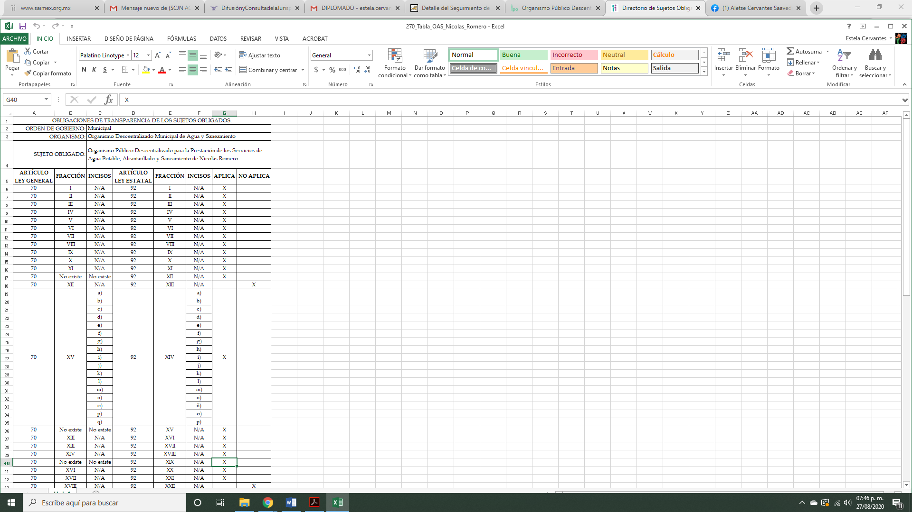

- Fue así que se pudo advertir en la imagen que las tablas de aplicabilidad citadas disponen que el Organismo Público Descentralizado para la Prestación de los Servicios de Agua Potable Alcantarillado y Saneamiento de Nicolás Romero deberá poner a disposición del público de manera permanente y actualizada de forma sencilla, precisa y entendible, en los respectivos medios electrónicos, de acuerdo con sus facultades, atribuciones y funciones la información correspondiente a los índices semestrales en formatos abiertos de los expedientes clasificados como reservados que posee y maneja.

- Por ello, bajo los principios de objetividad y eficacia que rigen a éste Instituto, también se procedió a verificar en la página electrónica de Información Pública de Oficio Mexiquense (Ipomex) https://www.ipomex.org.mx/ipo3/lgt/indice/OASNICOLASROMERO/art_92_xix.web, si el SUJETO OBLIGADO cumple con su deber de publicar de manera permanente y actualizada de forma sencilla, precisa y entendible, la información referente a los índices semestrales en formatos abiertos de los expedientes clasificados como reservados, advirtiéndose que el Organismo manifestó que “DURANTE EL PERIODO QUE SE REPORTÓ NO SE GENERÓ INFORMACIÓN”, tal como se muestra en el siguiente extracto de imagen a fin de ejemplificar:
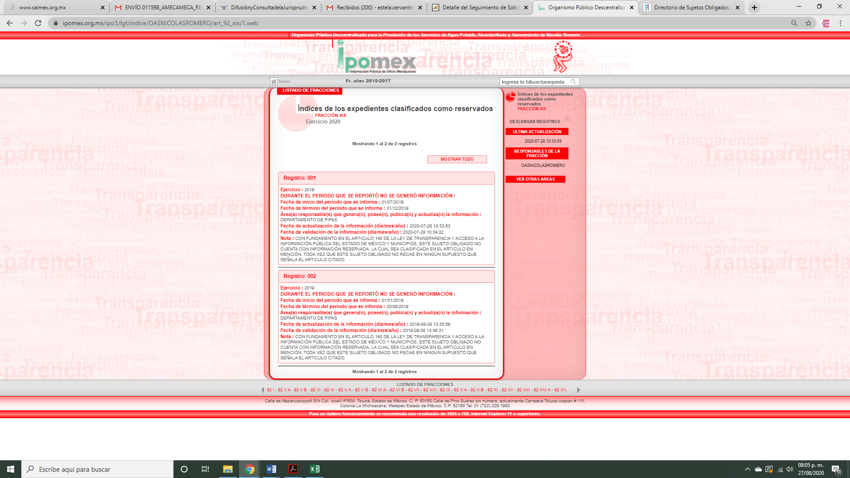

- En ese sentido al no existir certeza alguna de que Organismo Público Descentralizado para la Prestación de los Servicios de Agua Potable Alcantarillado y Saneamiento de Nicolás Romero generó la información requerida en los periodos señalados por el particular, y que se realizó una búsqueda exhaustiva en las áreas que pudieran resultar competentes, resulta procedente realizar una nueva búsqueda exhaustiva y razonable y en caso de no haberse generado la información solicitada el SUJETO OBLIGADO deberá motivar la respuesta en función de las causas que motiven tal circunstancia.

- Por lo anteriormente expuesto y fundado, este ÓRGANO GARANTE emite los siguientes:

R E S O L U T I V O S
PRIMERO. Resultan parcialmente fundadas las razones o motivos de inconformidad hechos valer en el recurso de revisión 01533/INFOEM/IP/RR/2020, en términos del Considerando CUARTO de la presente resolución.
SEGUNDO. Se MODIFICA la respuesta emitida por el Organismo Público Descentralizado para la Prestación de los Servicios de Agua Potable Alcantarillado y Saneamiento de Nicolás Romero y se ORDENA realizar una búsqueda exhaustiva y razonable y entregar vía Sistema de Acceso a la Información Mexiquense (SAIMEX), la siguiente información:
  - Los índices de los expedientes clasificados como reservados de los años 2017, 2018 y 2019.

TERCERO. Notifíquese al Titular de la Unidad de Transparencia del SUJETO OBLIGADO, para que conforme a los artículos 186 último párrafo, 189 párrafo segundo y 199 de la Ley de Transparencia y Acceso a la Información Pública del Estado de México y Municipios, vigente, dé cumplimiento a lo ordenado dentro del plazo de diez días hábiles, debiendo rendir a este Instituto el informe de cumplimiento de la resolución en un plazo de tres días hábiles posteriores.

CUARTO. Notifíquese a ------------------------ la presente resolución y su informe justificado.

QUINTO. Se hace del conocimiento de ------------------------ que, de conformidad con lo establecido en el artículo 196 de la Ley de Transparencia y Acceso a la Información Pública del Estado de México y Municipios, en caso de que considere que la resolución le cause algún perjuicio podrá impugnarla vía juicio de amparo en los términos de las leyes aplicables.

SEXTO. Con fundamento en el artículo 198 de la Ley de Transparencia y Acceso a la Información Pública del Estado de México y Municipios, se apercibe al SUJETO OBLIGADO de que, en caso de incumplimiento total o parcial de la presente resolución, se actuará de conformidad con lo dispuesto en los artículos 213, 214, 215, 216 y 217 de la ley en cita.

ASÍ LO RESUELVE, POR UNANIMIDAD DE VOTOS, EL PLENO DEL INSTITUTO DE TRANSPARENCIA, ACCESO A LA INFORMACIÓN PÚBLICA Y PROTECCIÓN DE DATOS PERSONALES DEL ESTADO DE MÉXICO Y MUNICIPIOS, CONFORMADO POR LOS COMISIONADOS ZULEMA MARTÍNEZ SÁNCHEZ; EVA ABAID YAPUR; JOSÉ GUADALUPE LUNA HERNÁNDEZ; JAVIER MARTÍNEZ CRUZ Y LUIS GUSTAVO PARRA NORIEGA CON AUSENCIA JUSTIFICADA; EN LA DÉCIMA SEXTA SESIÓN ORDINARIA CELEBRADA EL DOS (02) DE SEPTIEMBRE DOS MIL VEINTE, ANTE EL SECRETARIO TÉCNICO DEL PLENO ALEXIS TAPIA RAMÍREZ.
Zulema Martínez Sánchez
Comisionada Presidenta
(Rúbrica)
Eva Abaid Yapur  Comisionada  (Rúbrica) | José Guadalupe Luna Hernández  Comisionado  (Rúbrica)
Javier Martínez Cruz  Comisionado  (Rúbrica) | Luis Gustavo Parra Noriega  Comisionado  (Ausencia Justificada)
Alexis Tapia Ramírez
Secretario Técnico del Pleno
(Rúbrica)

Esta hoja corresponde a la resolución del dos de septiembre de dos mil veinte, emitida en el recurso de revisión 01533/INFOEM/IP/RR/2020.

